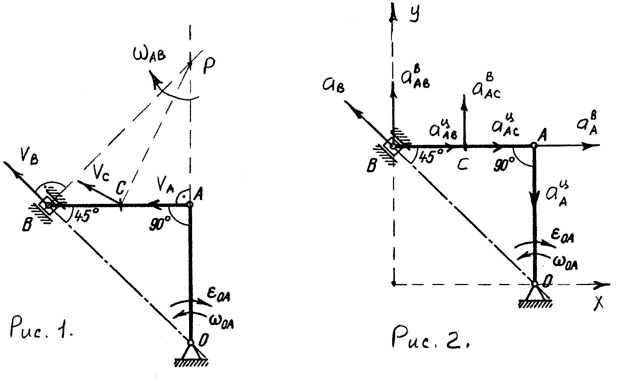

Дано: ОА = 40 см , АС = 20 см , ω_{OA}= 5 рад/с , ε_{OA} = 10 рад/с² ,
Решение: 1)Определение скоростей (рис.1).
Скорость т.А: V_{A} = ω_{OA}⋅OA = 5⋅40 = 200 см/с ,
мгновенный центр скоростей для звена АВ P находится на пересечении перпендикуляров к скоростям ‾V_{A} и ‾V_{B} .
Из подобных треугольников получаем АР = ОА = 40 см, ⇒
ω_{AB} = V_{A}/AP = 200/40 = 5 рад/с,
Скорость т.В и C: V_{B} = ω_{AB}⋅PB = ω_{AB}⋅PA/sin45° = 5⋅40/sin45° = 282,84 см/с ,
V_{C} = ω_{AB}⋅PС = 5⋅44,72 = 223,61 см/с ,
Где PC² = AC² + PA² = 20² + 40² = 2000 ⇒ PC = 44,72 см.
2)Определение ускорений (рис.2).
Ускорение т.А : ‾a_{A} = ‾a^{В}_{A} +‾a^{Ц}_{A} ,
a^{В}_{A} = ε_{OA}⋅OA = 10⋅40 = 400 см/с² ,
a^{Ц}_{A} = ω²_{OA}⋅OA = 5² ⋅40 = 1000 см/с² ,
Ускорение т.В: ‾a_{B} =‾a^{B}_{A} +‾a^{Ц}_{A} +‾a^{B}_{AB} +‾a^{Ц}_{AB} , (1)
a^{Ц}_{AB} = ω²_{AB}⋅AB = 5²⋅40 = 1000 см/с²,
Проецируем ур. (1) на оси X и Y: - a_{B}⋅cos45° = a^{B}_{A} + a^{Ц}_{AB} ,
- a_{B}⋅cos45° = 400 + 1000 , ⇒ a_{B} = - 1979,9 см/с²
a_{B}⋅sin45° = - a^{Ц}_{A} + a^{В}_{AB} ,
- 1979,9⋅sin45° = - 1000 + a^{В}_{AB} , ⇒ a^{В}_{AB} = - 400 м/с² ,
Угловое ускорение звена AB: ε_{AB} = |a^{B}_{AB}|/AB = |a^{B}_{AB}|/OA = 400/40 = 10 рад/с² – направление по ходу ‾a^{B}_{AB} , т.е. против часовой стрелки.
Ускорение т.C : ‾a_{C} =‾a^{B}_{A} +‾a^{Ц}_{A} +‾a^{B}_{AC} +‾a^{Ц}_{AC} , (2)
a^{B}_{AC} = ε_{AB}⋅AC = 10⋅20 = 200 см/с² , a^{Ц}_{AC} = ω²_{AB}⋅AC = ω²_{AB}⋅AС = 5²⋅20 = 500 см/с²,

Проецируем ур. (2) на оси X и Y:
a_{CX} = a^{B}_{A} + a^{Ц}_{AC} = 400 + 500 = 900 см/с² ,
a_{CY} = - a^{Ц}_{A} + a^{В}_{AC} = - 1000 + 200 = - 800 см/с² ,
√
√
a_{C} = a²_{CY} + a²_{CX} = 800² + 900² = 1204,16 см/с²

